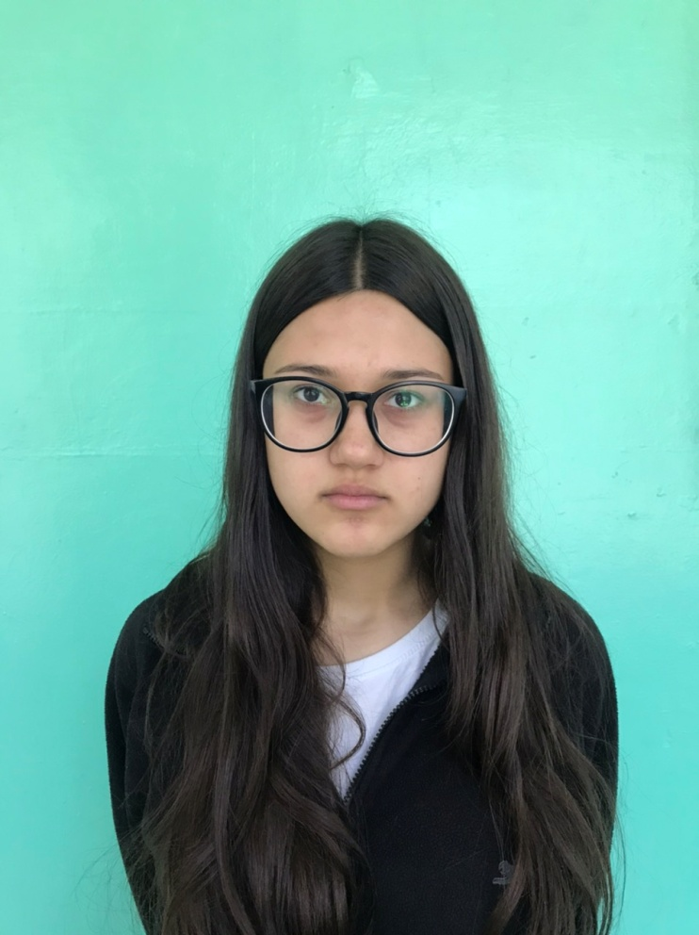

#ПРОВОЖУЛЕТОСПОЛЬЗОЙМОГИЛЕВ

**Немного о себе**

|  |  |
| --- | --- |
|  | **Крупская Дарья, 16 лет** |

|  |  |
| --- | --- |
|  | **Чериковский государственный колледж** |

|  |  |
| --- | --- |
|  | **Слушаю музыку, играю в компьютерные игры, посещаю тренажерный зал** |

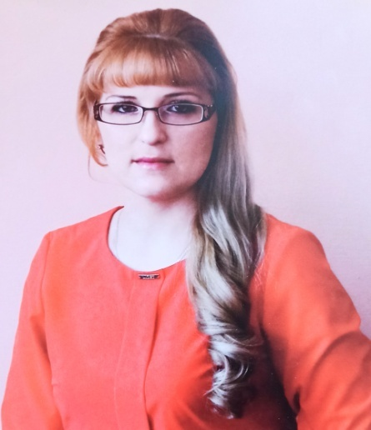



**Я научился этим летом**

|  |  |
| --- | --- |
|  | **Работать с картотекой библиотечного фонда** |

|  |  |
| --- | --- |
|  | **Овладела навыками умелого пользования книгой** |

|  |  |
| --- | --- |
|  |  |

**И достиг результатов**

|  |  |
| --- | --- |
|  | **В работе с библиотечным фондом** |

|  |  |
| --- | --- |
|  | **В изготовлении кексов с творожной начинкой** |

|  |  |
| --- | --- |
|  |  |

**Фотографии**

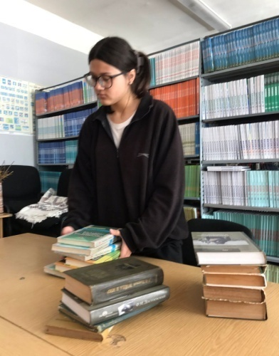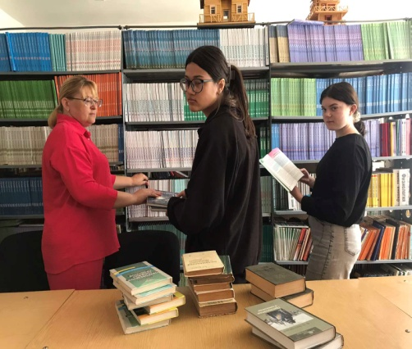

Вместе дело идет быстрее

Применяю знания на практике